Název školy: Základní škola Chomutov, Písečná 5144
Název materiálu: VY_52_INOVACE_05_Ovocný_sad_na_podzim_br1
Číslo projektu: CZ 1.07/1.4.00/21.3355
Autor: Mgr. Bohumila Rýznerová
Datum tvorby: 8. 2. 2014
Cílový ročník: První až třetí
Vzdělávací oblast/obor/okruh: Člověk a jeho svět
Klíčové slovo: Podzim, sad, ovoce, nářadí
Anotace: Tento pracovní list slouží k pozorování a popisování nejběžnějších druhů podzimního ovoce. Žáci přiřazují názvy ovoce k obrázkům a poznávají pracovní nářadí a náčiní, které používáme běžně na zahradě. Procvičují slovní zásobu a správné vyjadřování.

- Pozorujte obrázky a vyprávějte, co na nich vidíte. Popište, jak sklizeň ovoce probíhá.

- Škrtni modrou pastelkou křížem rámeček s nářadím, které pro sklizeň a dopravu ovoce ve velkém sadu nepotřebujeme.


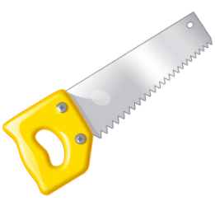
- Přemýšlej, proč ovoce pěstujeme a sklízíme. Nakresli 3 příklady výrobků z ovoce.

- O stromy v sadu je potřeba pečovat. Podívej se, které druhy nářadí můžeme potřebovat. Přiřaď ke každému nářadí správný název.

pilka | motyčka | hrábě | konev | vidle | rýč | nůžky
- Řekněte, na co se jednotlivé nářadí používá. Předveďte, jak se s ním pracuje.
- Připoj názvy k ovoci, které se na podzim u nás sklízí.
 | 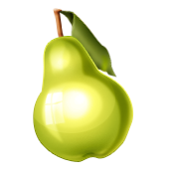 |  | 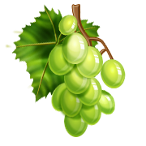

hruška | švestka | jablko | lískový ořech | hroznové víno
- Nakresli ještě i jiné druhy ovoce. Víš, kdy se sklízí ovoce, které jsi nakreslil?
Ilustrace: www.office.microsoft.com, 8. 2. 2014

